Гимнастика для рук, ног—дело нам привычное и знакомое. Понятно ведь для чего мы тренируем мышцы - чтобы они стали сильными, ловкими, подвижными. А вот зачем язык тренировать? Язык главная мышца органов речи и для него гимнастика просто необходима. Язык должен быть достаточно развит, чтобы выполнять целенаправленные движения именуемые звукопроизношением. Недостатки произношения отягощают эмоционально-психическое состояние ребенка, мешают ему развиваться и общаться со сверстниками. Чтобы эта проблема не возникла у ребенка, стоит заниматься артикуляционной гимнастикой.. Детям двух, трех, четырех лет артикуляционная гимнастика поможет быстрее "поставить" правильное звукопроизношение. Дети пяти, шести лет и далее смогут при помощи артикуляционной гимнастики во многом преодолеть уже сложившиеся нарушения звукопроизношения.

**Рекомендации по проведению артикуляционной гимнастики:**

1. Проводить артикуляционную гимнастику нужно ежедневно, чтобы вырабатываемые у детей навыки закреплялись. Лучше выполнять упражнения 2-3 раза в день по 3-5 минут. Не следует предлагать детям более 3-4 упражнений за раз.   
2. Каждое упражнение выполняется по 5-7 раз.   
3. Упражнения на удержание артикуляционной позы в одном положении выполняются по 10-15 секунд или под счет до 7-10.   
4. При отборе упражнений для артикуляционной гимнастики надо соблюдать определенную последовательность, идти от простых упражнений к более сложным. Проводить их лучше эмоционально, в игровой форме.   
5. Из выполняемых трех-четырех упражнений новым может быть только одно. Если же ребенок выполняет какое-то упражнение недостаточно хорошо, не следует вводить новых упражнений, лучше отрабатывать предыдущие упражнения. Для его закрепления можно придумать новые игровые приемы.   
6. Артикуляционную гимнастику выполняют сидя, так как в таком положении у ребенка прямая спина, тело не напряжено, руки и ноги находятся в спокойном положении.   
7. Ребенок должен хорошо видеть лицо взрослого, а также свое лицо, чтобы самостоятельно контролировать правильность выполнения упражнений. Поэтому ребенок и взрослый во время проведения артикуляционной гимнастики должны находиться перед настенным зеркалом. Также ребенок может воспользоваться небольшим ручным зеркалом, но тогда взрослый должен находиться напротив ребенка лицом к нему.

#### 2014 г.

**Артикуляционная гимнастика**

Удачи, успехов и удовольствия в совместной деятельности с ребёнком!

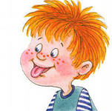

МБДОУ «ДСОВ № 105»

Учитель - логопед, дефектолог

Макаревич О.Л.

г. Братск, 2023

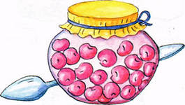

***6.      «Лопатка»***

Цель: научить ребенка удерживать широкий спокойный язык.

Выполнение: улыбнуться, показать зубы, приоткрыть рот, положить широкий язык на нижнюю губу, удерживать под счет.

***7.       «Вкусное варенье»***

Цель: выработать движения широкой

передней части языка вверх и положение

языка, близкое  к форме чашечки, которое

принимает язык при произнесении звук Щ.

Выполнение: слегка приоткрыть рот и широким передним краем языка облизнуть верхнюю губу, делая движение сверху вниз. Работает только язык.

***8.      «Пароход гудит»***

Цель: выработать подъем задней

части спинки языка вверх.

Выполнение: улыбнуться, зажать

кончик языка между зубов, длительно произносить звук «ы», при этом слышится звук «л».

***9.      «Лошадки»***

Цель: укреплять мышцы языка,

растягивать подъязычную связку.

Выполнение:  улыбнуться,  приоткрыть рот,  показать зубы, открыть рот и пощелкать кончиком за верхними зубами, сначала медленно, затем быстрее.

***10.   «Беззвучно пощелкать кончиком языка»***

Цель: выработать движения языка вверх и помочь определить его место при произношении звука «л».

Выполнение: производить те же движения, что в предыдущем упражнении, только беззвучно.

***11.   «Чьи зубы чище?»***

Цель: выработать подъем языка

вверх и умение владеть им,

растягивать подъязычную связку.

Выполнение: улыбнуться, показать зубы, открыть рот, кончиком языка почистить верхние зубы с внутренней стороны (движения из стороны в сторону, сверху вниз).

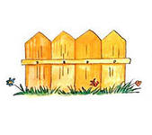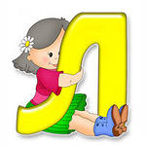

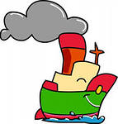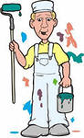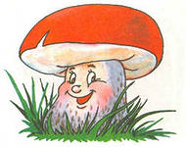

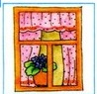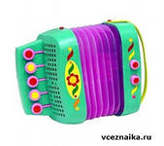 2014г.

Губы нейтральны; Зубы разомкнуты;

кончик языка приподнят к альвеолам

верхних резцов, вибрирует под напором

выдыхаемого воздуха, спинка прогнута;

корень слегка напряжен; боковые края

прилегают к верхним коренным зубам;  голосовые складки сомкнуты; мягкое небо поднято, проход в носовую полость закрыт; Воздушная струя проходит через рот по средней линии языка.

***1.«Заборчик»***

***2.«Трубочка»***

***3.«Заборчик – трубочка»***

***4.«Окошко»***

***5.«Лошадки»***

***6. «Вкусное варенье»***

***7. «Маляр»***

Цель: учить поднимать язык вверх, растягивать подъязычную связку.

Выполнение: улыбнуться, открыть рот, погладить кончиком языка твердое небо, делая движения языком вперед – назад .

***8. «Чьи зубы чище?»***

***9. «Грибок»***

Цель: укреплять мышцы языка,

растягивать подъязычную связку.

Выполнение:  улыбнуться, приоткрыть рот, присосать широкий язык к небу.

***10.  «Гармошка»***

Цель: укреплять мышцы языка,

растягивать подъязычную связку

Выполнение: улыбнуться,  приоткрыть рот, присосать широкий язык к небу и не опуская языка, закрывать и открывать рот, губы в улыбке.

***11. «Барабанщики»***

Цель: укреплять мышцы кончика языка, вырабатывать подъем его вверх, умение владеть им.

Выполнение: улыбнуться, показать зубы, открыть рот, постучать кончиком языка за верхними зубами: д-д-д; вначале произносить медленно, постепенно темп убыстряется (работает только язык, губы в улыбке, нижняя челюсть в покое).

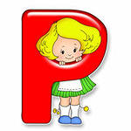

***1.«Заборчик»***

Цель: научить удерживать губы в

улыбке, обнажая верхние и нижние зубы.

Выполнение: улыбнуться, показать зубы,

удерживать губы в улыбке под счет до десяти (мама считает, ребенок держит улыбку).

***2.«Трубочка»***

Цель: выработать движения губ вперед.

Выполнение: вытянуть сомкнутые губы вперед трубочкой, удерживать под счет до десяти

***3.      «Заборчик – трубочка»***

Цель: научить легко переключаться с одного положения губ на другое.

Выполнение: чередовать положение губ в улыбке и трубочке под счет до десяти.

***4.      «Окошко»***

Цель: научить спокойно открывать

и закрывать рот, удерживая губы

в улыбке, развивать подвижность нижней челюсти.

Выполнение: 1)улыбнуться, показать зубы, открыть рот, сомкнуть зубы, удерживать рот   открытым под счет до десяти. 2) открывать и закрывать рот под счет 1, 2 : губы в улыбке, зубы видны.

***5.      «Наказать непослушный язык»***

Цель: научить расслаблять мышцы языка, делать язык широким.

Выполнение: улыбнуться, показать зубы, приоткрыть рот, положить широкий язык на нижнюю губу и, пошлепывая его губами, произносить: «пя-пя-пя…».

